**3.9绘制三维实体模型9**

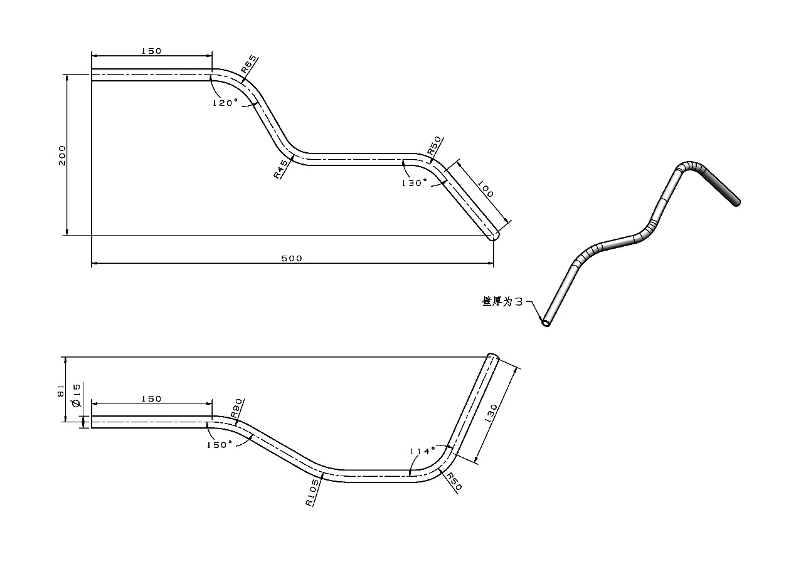

建模分析：该模型是一个空间管道。建模时要先分别绘制空间管道在两个相互垂直平面上的投影，再用【组合投影】命令求出空间曲线，最后再用【管道】命令创建出三维模型。

建模步骤如下：

（1）在YZ平面上绘制二维草图。

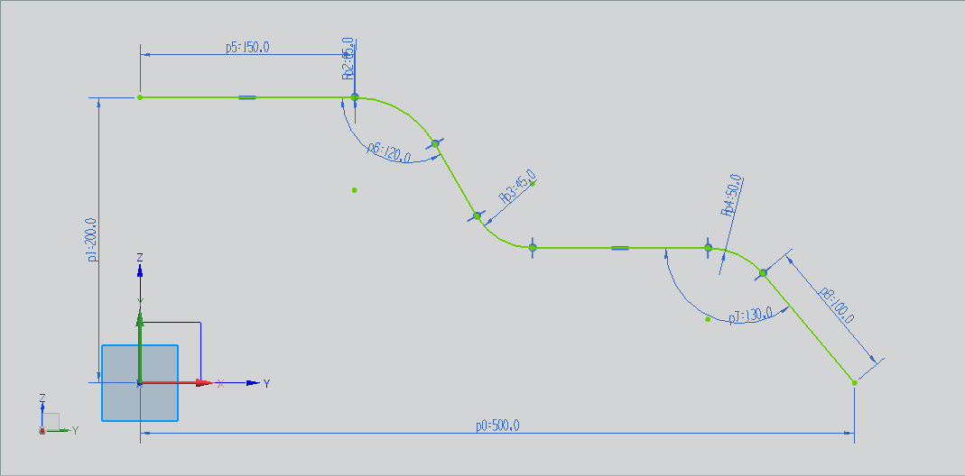

（2）在XY平面上绘制二维草图。

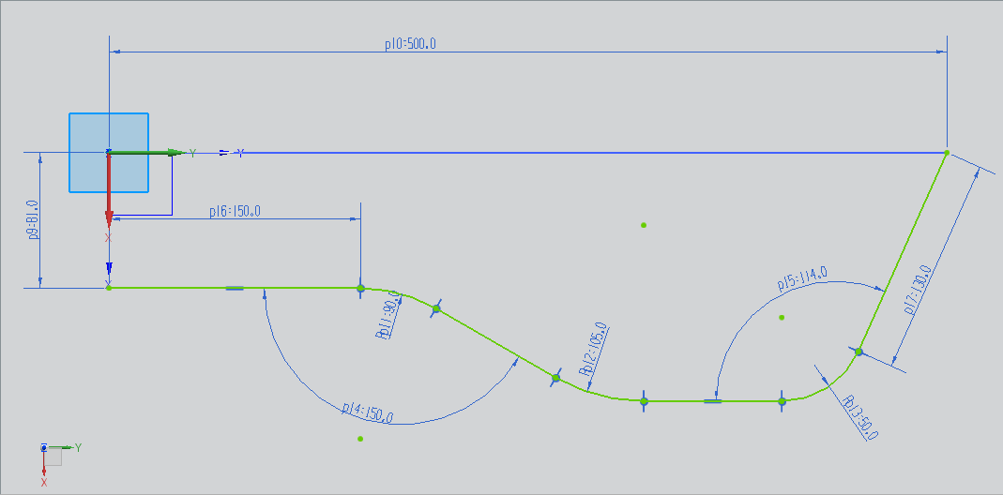

（3）选择【组合投影】命令，曲线1选择草图（1），曲线2选择草图（2），投影方向默认，完成组合投影。

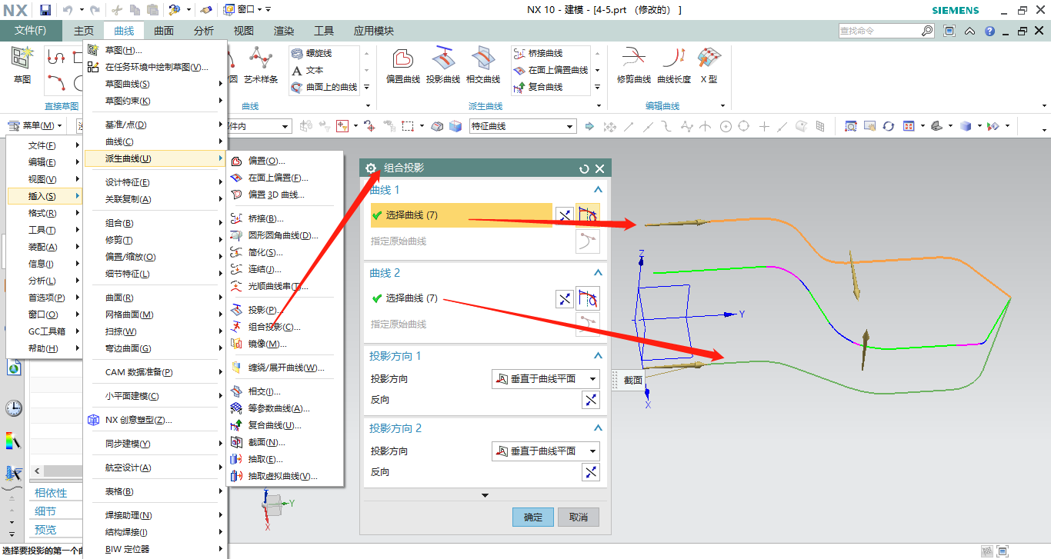

（4）选择【管道】命令，路径选择组合投影曲线，外径为15，内径为9。

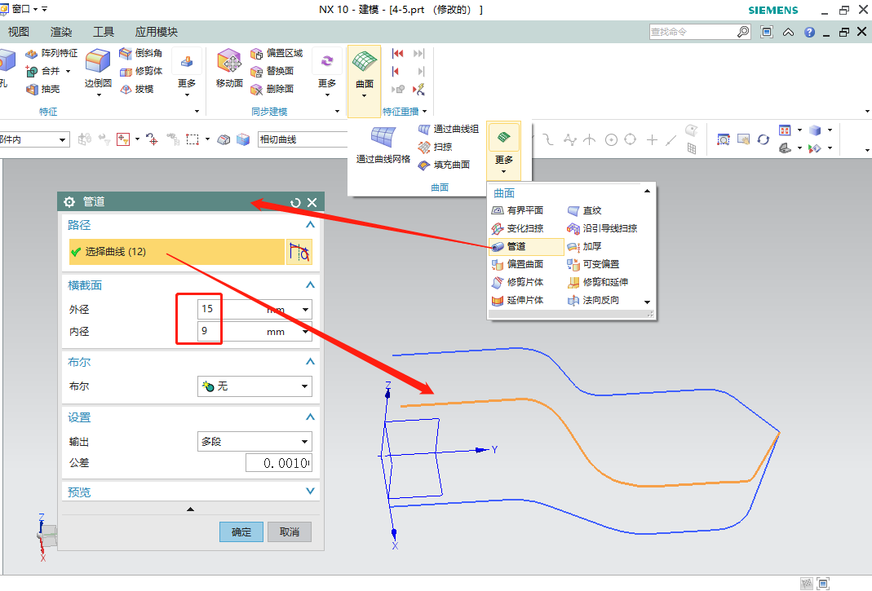

（5）选择左侧部件导航器中的要隐藏的对象进行隐藏。选中右击选择隐藏。

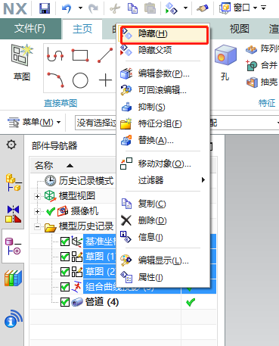

（6）完成模型，模型体积为76154.3759mm³。依次单击“正等测图”和“适合窗口”，以便于查看模型。

